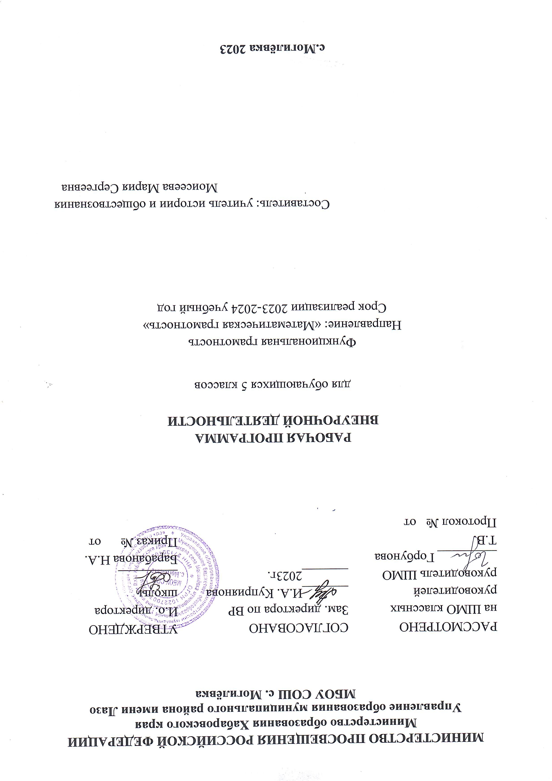
ПОЯСНИТЕЛЬНАЯ ЗАПИСКА

Рабочая программа на 2023 - 2024 учебный год по курсу внеурочной деятельности «Математическая грамотность» для учащихся 5 классов разработана с учётом требований и положений, изложенных в следующих документах:
- Федеральный закон от 29 декабря 2012 г. №273 - ФЗ «Об образовании в Российской Федерации»;
http://www.consultant.ru/document/cons_doc_LAW_140174/
- Федеральный государственный образовательный стандарт основного общего образования (приказ Минобрнауки России от 17.12.2010 № 1897 «Об утверждении федерального государственного образовательного стандарта основного общего образования»);
http://base.garant.ru/55170507/
- Примерная программа основного общего образования по математике
https://cloud.mail.ru/public/25Na/3pQ1KPQqC
В последние десятилетия в России проводятся многочисленные исследования качества образования, в том числе математического.
Один из главных выводов этих исследований подчёркивает значимость школьного курса математики: существует прямая зависимость между склонностью к точным наукам в школьные годы и карьерными успехами во взрослой жизни. «Ответственные решения должны приниматься не интуитивно, а на основе предварительных прикидок, математических расчётов» (Е.С. Вентцель, советский математик).
Задания курса могут быть использованы для подготовки школьников к участию в исследованиях, направленных на оценку математической грамотности – способности формулировать, применять и интерпретировать математику в разнообразных контекстах.
Функциональная грамотность – это умение находить верные решения в сложных ситуациях, в которых дети могут оказаться в реальной жизни. Задания помогут ученикам учиться ориентироваться в таких ситуациях, находить и сравнивать варианты решения возникающих проблем и их последствия.
Задачи, которые мы решаем на уроках – редко встречаются в жизни. Учебные задания – это математические модели, которые отражают определённые закономерности, отношения, связывающие объекты окружающего мира.
Задания этого курса – необычны: в них нужно использовать знания для поиска решения в ситуациях, которые имеют место в реальной жизни и могут ребятам встретиться уже сегодня или в ближайшем будущем. Это ситуации взаимодействия с друзьями, ситуации, связанные со здоровьем, финансами, проверкой достоверности информации и многие другие.
Обучающиеся будут учиться использовать знания, полученные на уроках в школе, в ситуациях, которые могут встретиться им в жизни.
Чтобы понять, как применять математические знания, детям надо будет внимательно читать текст, разбирать рисунки, схемы, таблицы, извлекать из них информацию и анализировать её. Для этого необходимо рассуждать, стоить гипотезы, делать выводы и умозаключения, распознавать неверные утверждения, находить ошибку в решении, подвергать сомнению высказанное суждение, достоверность информации.
В третьем модуле ученикам предлагаются задания из «ОГЭ 2020. Математика. 50 вариантов. Типовые варианты экзаменационных заданий от разработчиков ОГЭ» под редакцией И.В. Ященко. Задачи о планировке квартиры.
Использование материалов итоговой аттестации в работе с обучающимися 5 классов снимет беспокойство обучающихся при первом знакомстве с заданиями ОГЭ в 9 классе, а процесс подготовки к ОГЭ будет восприниматься ими как продолжение уже привычной учебной деятельности. Такой подход к обучению может способствовать разрушению психологических барьеров учеников перед экзаменом, формируя их чувство уверенности в своих силах.

Цель и задачи программы

Цель:
Основной целью программы является формирование математической грамотности обучающихся 5 классов, при решении компетентностно-ориентированных задач, как индикатора качества и эффективности образования, в том числе в интеграции с другими предметами, развитие интеллектуального уровня учащихся на основе общечеловеческих ценностей и лучших традиций национальной культуры.

Задачи:
1) распознавать проблемы, возникающие в окружающей действительности, которые могут быть решены средствами математики;
2) формулировать эти проблемы на языке математики;
3) решать эти проблемы, используя математические факты и методы;
4) анализировать использованные методы решения;
5) интерпретировать полученные результаты с учетом поставленной проблемы.

УЧЕБНО-МЕТОДИЧЕСКИЙ КОМПЛЕКТ

- Функциональная грамотность. Учимся для жизни. Математическая грамотность. Сборник эталонных заданий. Учебное пособие для общеобразовательных организаций. Часть 1,2 Под редакцией Г.С. Ковалёвой, Л.О. Рословой. Москва. Санкт-Петербург. «Просвещение» 2020.
- «ОГЭ 2020. Математика. 50 вариантов. Типовые варианты экзаменационных заданий от разработчиков ОГЭ» под редакцией И.В. Ященко. – М.: Издательство «Экзамен», 2020.
- Спивак А. В. Тысяча и одна задача по математике. 5 — 7 классы. АО "Издательство "Просвещение" 2020.

Характеристика образовательного процесса

Математическое образование в 5 классах основной школы складывается из следующих содержательных компонентов (точные названия блоков): арифметика; геометрия; измерения, приближения, оценки, элементы комбинаторики, теории вероятностей, статистики. В своей совокупности они отражают богатый опыт обучения математике в нашей стране, учитывают современные тенденции отечественной и зарубежной школы и позволяют реализовать поставленные перед школьным образованием цели на информационно ёмком и практически значимом материале.
Программа данного курса рассчитана на 1 год, реализуется из части учебного плана, формируемого участниками образовательного процесса в рамках внеурочной деятельности
Программа предполагает поэтапное развитие различных умений, составляющих основу математической грамотности.
Объём учебной нагрузки составляет:
- 34 часа по 1 часу в неделю для 5 классов;
.
МЕСТО УЧЕБНОГО ПРЕДМЕТА В УЧЕБНОМ ПЛАНЕ МАОУ СОШ №1
Рабочая программа по курсу внеурочной деятельности «Математическая грамотность» для учащихся 5 классов согласно учебному плану МБОУ СОШ с.Могилёвка. Программа рассчитана на 34 учебных часа - 34 учебных недель по 1 ч в неделю для обучающихся 5 класса.

ПЛАНИРУЕМЫЕ РЕЗУЛЬТАТЫ ВНЕУРОЧНОЙ ДЕЯТЕЛЬНОСТИ

Широкий социально-экономический контекст заданий создаёт базу для формирования универсальных учебных действий:
- познавательных: способность постановки реальных проблем и их решение средствами математики; умение определять и находить требуемую информацию;
- коммуникативных: умение слушать и вступать в диалог; участвовать в коллективном обсуждении проблем; интегрироваться в группу сверстников и строить продуктивное взаимодействие и сотрудничество со сверстниками и взрослыми;
- регулятивных: овладение навыками планирования, прогнозирования, контроля и оценки;
- личностных: обеспечение ориентации в социальных ролях и соответствующей им деятельности; объяснение гражданской позиции в конкретных ситуациях общественной жизни на основе математических знаний с позиции норм морали и общечеловеческих ценностей;
- метапредметных: находит и извлекает математическую информацию в различном контексте (Уровень узнавания и понимания).

Содержание внеурочной деятельности с указанием форм ее организации и видов деятельности

Формы проведения занятий: - практические занятия с элементами игр, дидактических и раздаточных материалов, цифровых образовательных технологий; - самостоятельная работа (индивидуальная, парная и групповая).

5 класс 34 часа
Раздел 1. Анализ и преобразование информации (9 часов)
Главной особенностью раздела является знакомство с множеством натуральных чисел, на основе которых обучающиеся начинаю решать задачи практического содержания, например, задание №1 из ЕГЭ профильного уровня по математике. Знакомство с математическими моделями представления информации, а также практикумы по решению задач из КИМ ВПР, ОГЭ, ЕГЭ.
Раздел 2. Элементы практической геометрии (11 часов)
Данный раздел является особо значимым, так как именно на его основе обучающиеся получают наиболее начальные представления о геометрии. Главным составляющим является решение практико-ориентированных задач из вариантов ОГЭ.
Раздел 3. Элементы математического моделирования информации (11 часов)
Под математическим моделированием информации, в данном случае, понимается правильное восприятие текста задачи, переработка информации, представленной в задаче, а схему или краткую запись. Введение в раздел задач финансового характера позволяет школьникам уже на ранних этапах изучения математики решать задания повышенной сложности на уровне старшеклассников.

ТЕМАТИЧЕСКОЕ ПЛАНИРОВАНИЕ

Календарно-тематическое планирование 5 класс (34 часов)

№  занятия | Тема занятия | Дата проведения по плану | Дата проведения по факту
1. | Вводное занятие
Раздел 1. Анализ и преобразование информации (9 часов)

2. | Множество натуральных чисел
3. | Задачи практического содержания по типу заданий ЕГЭ №1 (профиль) и ЕГЭ №1, №1 (база)
4. | Практикум решения задач практического содержания
5. | Практикум решения задач практического содержания
6. | Знакомство с математической моделью представления информации (схемы, графики, диаграммы из заданий ВПР, ОГЭ, ЕГЭ)
7. | Практикум решения задач, содержащих схемы, графики, диаграммы
8. | Практикум решения заданий по графикам и диаграммам
9. | Систематизация знаний по разделу «Анализ и преобразование информации»
10. | Зачетное занятие по разделу: «Анализ и преобразование информации»
Раздел 2. Элементы практической геометрии (11 часов)
11. | Начальное представление о геометрии
12. | Понятие площадей геометрических фигур
13. | Решение заданий на нахождение площадей в практико-ориентированных задачах (ВПР, ОГЭ 1-4)
14. | Решение заданий на нахождение площадей в практико-ориентированных задачах (ВПР, ОГЭ 1-4)
15. | Практикум решения заданий бытовых задач
16. | Практикум решения заданий бытовых задач
17. | Простейшие текстовые задачи геометрического содержания
18. | Простейшие текстовые задачи геометрического содержания
19. | Прикладная геометрия расстояния
20. | Систематизация знаний по разделу «Элементы практической геометрии»
21. | Зачетное занятие по разделу «Элементы практической геометрии»
Раздел 3. Элементы математического моделирования информации (12 часов)
22. | Понятие математической модели
23. | Математическое моделирование текстовой информации
24. | Математическое моделирование текстовой информации
25. | Практикум решения статистических задач
26. | Практикум решения статистических задач
27. | Решение задач финансового характера
28. | Решение заданий на выбор оптимального варианта решений
29. | Практикум решения заданий на выбор оптимального варианта решений из двух возможных
30. | Практикум решения заданий на выбор оптимального варианта решений из трёх возможных
31. | Практикум решения заданий на выбор оптимального варианта решений из четырёх возможных
32. | Систематизация знаний по разделу «Элементы математического моделирования информации»
33 | Зачетное занятие по разделу «Элементы математического моделирования информации»
34 | Обобщающее занятие по курсу «Математическая грамотность»

ОПИСАНИЕ УЧЕБНО-МЕТОДИЧЕСКОГО ПРОЦЕССА И МАТЕРИАЛЬНО-ТЕХНИЧЕСКОГО ОБЕСПЕЧЕНИЯ ОБРАЗОВАТЕЛЬНОГО ПРОЦЕССА

Материально-технические средства обучения:
- Справочники.
- Печатные пособия (наглядные средства – таблицы).
- Раздаточный материал
- Медиаресурсы.
Технические средства обучения:
- компьютер;
- интерактивная доска;
- интерактивный стол;
- комплекты индивидуальных ноутбуков.

ИНТЕРНЕТ-РЕСУРСЫ

- www. edu - "Российское образование" Федеральный портал.
- www.school.edu - "Российский общеобразовательный портал".
- www.school-collection.edu.ru/ Единая коллекция цифровых образовательных ресурсов
- www.mathvaz.ru – сайт для учителей математики.
- www.it-n.ru"Сеть творческих учителей" Документация, рабочие материалы для учителя математики
- www .festival.1september.ru Фестиваль педагогических идей "Открытый урок"

